BE BESPREEKRAPPORT P&D-LM 2020 KPN CO IC Access

Projectbenaming: | Amersfoort-Noordewierweg, REC-H1269-21H123 | Planner: | Roy Visser
T-3 / LRR nummer: | 168971 | L Mgr: | Robert Vlug
Rocmip nummer: |  | Bijlage aantal:
Reconstructie: | Ja | Datum: | 18-04-2023
Nieuwbouw: | Nee | Plaats: | Teams
Juridisch- Financieel- Technisch (motivatie)
Verhaalbaar: | Nee
Factuuradres:
Contactpersoon offerte

Algemene Projectomschrijving
- Waarom is de aanvraag noodzakelijk (korte omschrijving):
0-0-2022 een gesprek gehad met Erwin Noome e.noome@drong.nl 06 – 20 02 82 95 en Reinier Molenaar TR.Molenaar@amersfoort.nl 0642928330 van de gemeente Amersfoort

Werk voor VWT VTM en bodemonderzoek worden toegestuurd

Planning 2024 Q1 of Q2

Tekening 5 verlatenkabels zuidkant die door de nieuwe bomen lopen verwijderen over het hele traject waar de geul word opengegraven, door de aannemer van het project in een arbeidsgang. over het hele trace aangegeven met oranje streep aangewezen door oranje pijlen. Werk voor VWT project is in fases

Tekening 7 Met groen aangegeven is een knelpunt kabels moeten verlegd worden voor nieuwe bomen in het blauw aangegeven. Van de gemeente moeten wij een nieuw trace krijgen zal lastig zijn omdat het daar vol ligt op de klic te zien. Misschien is het een kwestie van schuiven en kan het hopelijk zonder onderbreking. Werk voor VWT

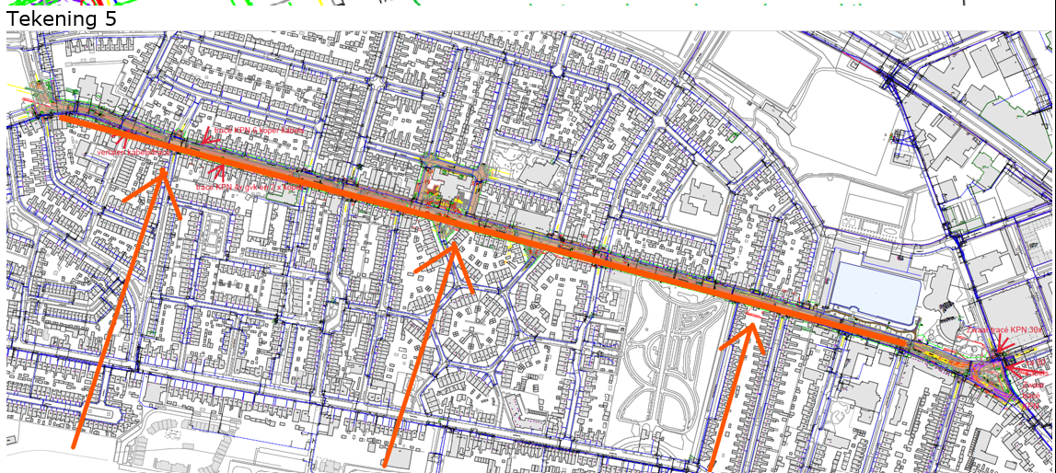

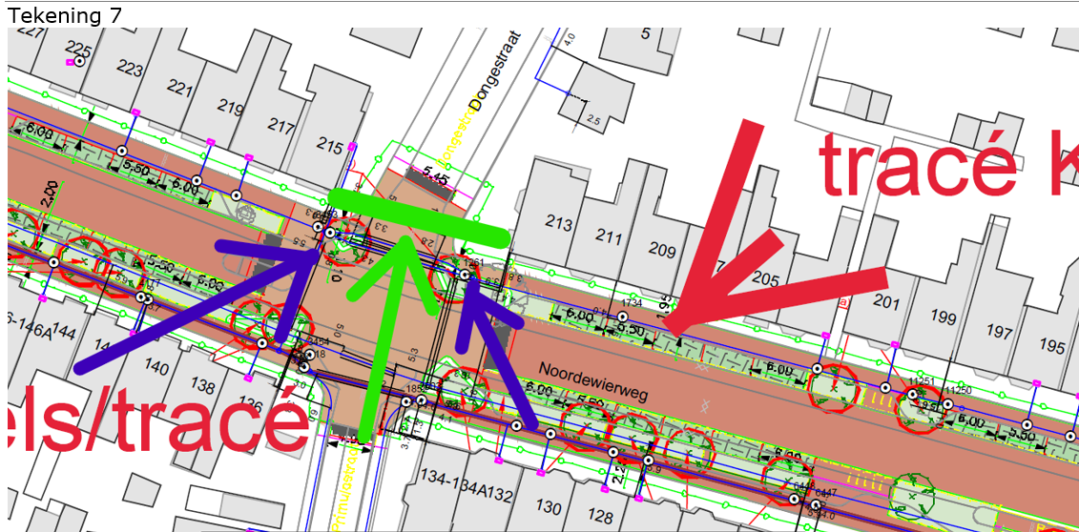

Consequenties KPN

2. Wat gebeurt er als we het niet doen :Risico op afbreuk

3. Complexiteit :Gemiddeld

4. Risico’s :Gemiddeld

Planning

Contactpersonen

Erwin Noome e.noome@drong.nl 06 – 20 02 82 95 en Reinier Molenaar TR.Molenaar@amersfoort.nl 0642928330

Vervuilde grond/Bodemonderzoek
gedaan

Actie voor L mngr
Aansturen Bouwopdracht

Actie voor Planner

Opstarten Bouwopdracht

Bijzonderheden
VWT aansturen koper en glas

Toelichting:

- Consequenties van de reconstructie op de infrastructuur
- Wat zijn de gevolgen als we blijven liggen met onze infrastructuur.
- Eenvoudig uit te voeren of juist niet
- Welke risico’s loopt KPN
- Is het vergunningen traject langer dan gebruikelijke bv prorail, RWS

